PHÒNG GD&ĐT HUYÊN GIA LÂM
TRƯỜNG MẦM NON ĐÌNH XUYÊN
*******

HOẠT ĐỘNG
KHÁM PHÁ KHOA HỌC

Dự án Steam | : Bánh trôi ngũ sắc
Đề tài | : Tạo màu cho bột nếp (quy trình 5E)
Lứa tuổi | : 4- 5 tuổi, lớp MGN B3
Số lượng | : 22-23 trẻ
Thời gian | : 25 – 30 phút
Giáo viên | : Ma Thị Thúy  Nguyễn Thị Thuyên

NĂM HỌC 2022-2023
I. Mục đích yêu cầu
1. Kiến thức
- Trẻ biết được đặc điểm của bột nếp sau khi tạo màu với thực phẩm (Màu đỏ: Trộn bột nếp với gấc; màu xanh: Trộn bột nếp với nước lá nếp; màu vàng: Trộn bột nếp với nước củ nghệ; màu tím: Trộn bột nếp với nước ép cải bắp tím)
- Trẻ biết bột nếp sau khi trộn với màu thực phẩm có thể làm được nhiều loại bánh khác nhau: Bánh trôi, bánh gấc, bánh rán...
- Trẻ biết quy trình tạo màu cho bột: Lấy lượng bột và lượng nước màu phù hợp trộn đều với nhau.
2. Kỹ năng
- Trẻ có kỹ năng quan sát, phán đoán và vận dụng thực tế trong việc pha màu thực phẩm với bột nếp để tạo nên màu bột.
- Trẻ có kỹ năng sử dụng cốc để đong lượng bột, nước màu phù hợp cho vào sau đó trộn cho bột đều màu.
- Trẻ có kỹ năng hoạt động theo nhóm, thuyết trình bằng ngôn ngữ mạch lạc rõ ràng…
3. Thái độ
- Trẻ hứng thú tham gia hoạt động và yêu thích sản phẩm mình làm ra.
II. Các yếu tố xác định steam
- S (Khoa học) Khám phá về các nguyên vật liệu tạo màu cho bột nếp. Tác dụng của việc tạo màu cho bột.
- T (Công nghệ) Sử dụng và tiếp cận công nghệ: Màu thực phẩm, bột nếp, thìa, cốc (lọ). Tạo ra công nghệ: Lấy nước màu sẵn có (rau, củ, quả) với lượng vừa đủ cho vào bột, sau đó nhào cho đều màu.
- E (Kỹ thuật) Quy trình tạo màu cho bột.
- A (Nghệ thuật) Màu đẹp, hấp dẫn, đảm bảo an toàn thực phẩm.
- M (Toán học) Màu sắc, đong, đo, thêm, bớt, tính toán số lượng các nguyên vật liệu cần dùng.
III. Chuẩn bị
- Đồ dùng của cô
- Loa, máy tính.
- Nguyên liệu tạo màu cho bột: bột nếp, màu thực phẩm (màu gấc, màu lá dứa, màu bắp cải tím, màu nghệ).
2. Đồ dùng của trẻ
+ 4 nhóm, mỗi nhóm có nước màu từ rau, củ quả, thìa nhựa; bột bếp; 01 phiếu học sinh; 01 khay để khăn lau tay, khuôn hình….
+ Bàn: 4 bàn.
3. Địa điểm (hình thức): Không gian sáng tạo.

III. Cách tiến hành
Nội dung | Tiến trình hoạt động
Nội dung | Hoạt động của cô | Hoạt động của trẻ
- Ổn định tổ chức  2. Phương pháp, hình thức tổ chức  3. Kết thúc | Cô và trẻ chơi TC “ Giã gạo”  - Cho trẻ đoán đồ trong chiếc hộp. Cô mở hộp và hỏi trẻ: Đây là gì?  + Bột được làm như thế nào?  + Các con thấy bột này có màu gì?  =>Chốt: Bột được xay từ gạo nếp, xay nhỏ mịn.  - E1. Gắn kết  - Cô: Ở tiết học trước cô và chúng mình đã tạo ra được các màu thực phẩm từ các loại rau củ.  - Xem video của lớp về quy trình tạo ra màu sắc từ rau, củ, quả  Gắn kết bối cảnh với bài học: Như vậy là chúng ta đã có bột nếp màu trắng và có các màu thực phẩm từ các loại rau, củ, quả. Vậy làm thế nào để bột nếp có các màu sắc khác nhau?  => Muốn biết cách biến bột nếp màu trắng thành bột nếp màu, các con cùng cô trải nghiệm ngày hôm nay nhé!  E2: Khám phá, giải thích  - Khám phá 1: Khám phá đồ dùng, nguyên liệu đã chuẩn bị.  Cô gợi ý cho trẻ sử dụng các giác quan để phân tích các nguyên liệu:  + Các con thấy các chai nước màu này như thế nào?  + Ngoài ra con thấy còn có các đồ dùng gì khác?  + Chúng mình sẽ làm gì với những đồ dùng này?  b. Khám phá 2: Khám phá cách tạo màu với bột nếp  + Con sẽ làm gì với bột nếp và màu thực phẩm?  + Điều gì sẽ xảy ra khi trộn bột với màu xanh (đỏ, vàng, tím…)?  +E3. Giải thích  * Giải thích về quy trình tạo màu cho bột:  Đong một lượng bột để vào bát, dùng cốc đong lượng nước màu thực phẩm đổ vào bột, trộn đều sao cho bột đều màu và dẻo.  - Cho trẻ nhắc lại quy trình tạo màu cho bột bao gồm 3 bước như sau:  + Bước 1: Đong một lượng bột để vào bát  + Bước 2: Dùng cốc để đong nước màu thực phẩm cho vào bột.  + Bước 3: Nhào bột với màu thực phẩm cho đến khi đều màu.  E4. Áp dụng  - Chia trẻ thành 4 nhóm để trải nghiệm (Tiêu chí: Bột nếp phải có màu đẹp không được đậm quá, nhạt quá, bột phải đều màu, đảm bảo sạch và đẹp)  - Quy định thời gian cho trẻ thực hiện là 1 bản nhạc.  E5. Đánh giá  - Con thấy bột nếp sau khi trộn màu thực phẩm có màu sắc như nào?  => Nhận xét màu sắc của bột nếp từng nhóm:  + Con thấy nhóm mình đã tạo được màu cho bột nếp như thế nào?  - Cô đánh giá, nhận xét từng nhóm qua phiếu học sinh, cô khen ngợi khích lệ trẻ.  => Nâng cao ý tưởng của chủ đề: Sử dụng bột nếp sắc màu tạo thành bánh trôi ngũ sắc trong ngày tết Hàn Thực ngoài ra còn có thể làm các loại bánh khác như bánh rán, bánh chay... Sản phẩm ngày hôm nay sẽ được dùng cho hoạt động nặn bánh trôi ngũ sắc vào chiều ngày hôm nay, các con có đồng ý không?  - Cô cho trẻ thu dọn đồ dùng. | - Trẻ chơi TC  - Trẻ trả lời  - Trẻ trả lời  - Trẻ trả lời  - Trẻ lắng nghe  - Trẻ lắng nghe  - Trẻ xem video  - Trẻ trả lời  (Dự đoán câu trả lời của trẻ: Tô màu, Cho thêm màu vào bột, trộn bột với màu…)  - Trẻ trả lời  - Trẻ trả lời  - Trẻ trả lời  - Trẻ trả lời  - Trẻ trả lời  - Trẻ chú ý lắng nghe và quan sát  - Trẻ nhắc lại các bước tạo màu cho bột  - Trẻ về nhóm của mình thực hiện.  - Trẻ nêu ý kiến  - Trẻ trả lời  - Trẻ lắng nghe  - Trẻ chú ý lắng nghe  - Trẻ thu dọn đồ dùng.

PHIẾU HỌC SINH
(Bảng kết quả thực hiện hoạt động: Tạo màu cho bột nếp)
NHÓM 1
STT | Bột nếp | Nước màu |  | Kết quả
STT | Bột nếp |  |  | Nhạt | Đậm | Đều màu | Ảnh cháu
1 | 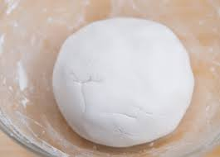 | 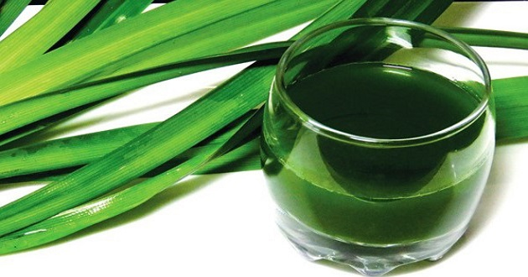  Xanh |  |  |  | 
2 |  | 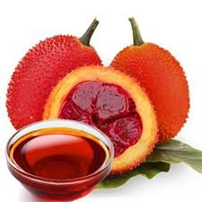  Đỏ |  |  |  | 
3 |  | 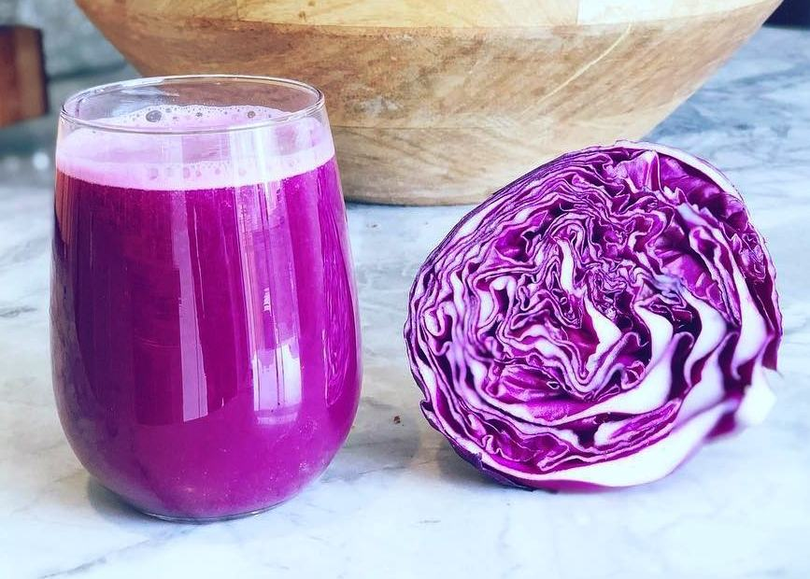  Tím |  |  |  | 
4 |  |   Vàng |  |  |  | 

PHIẾU HỌC SINH
(Bảng kết quả thực hiện hoạt động: Tạo màu cho bột nếp)
NHÓM 2
STT | Bột nếp | Nước màu |  | Kết quả
STT | Bột nếp |  |  | Nhạt | Đậm | Đều màu | Ảnh cháu
1 |  | Xanh
2 |  | Đỏ
3 |  | Tím
4 |  | Vàng

